

**FACULTAD DE INGENIERÍA**

PROYECTO DE IMPLEMENTACIÓN SOFTWARE

EN EL COLEGIO SANTA ROSA DE QUIVEZ

**INTEGRANTES DEL EQUIPO:**

* Amoretti Cuadros Armando
* Villa Alan Christopher Muller
* Contreras Inostrosa Marcos
* Patala pariona Jose

**PROFESOR:**

Eric Gustavo Coronel Castillo

**LIMA-PERÚ**

**2017-II**

Casos de Uso

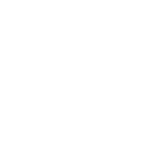

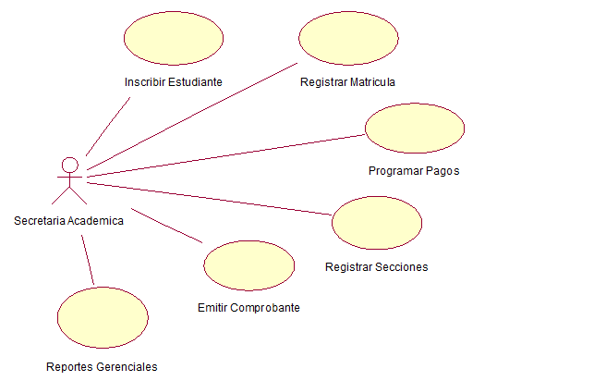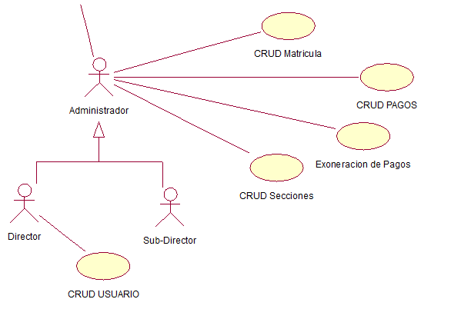

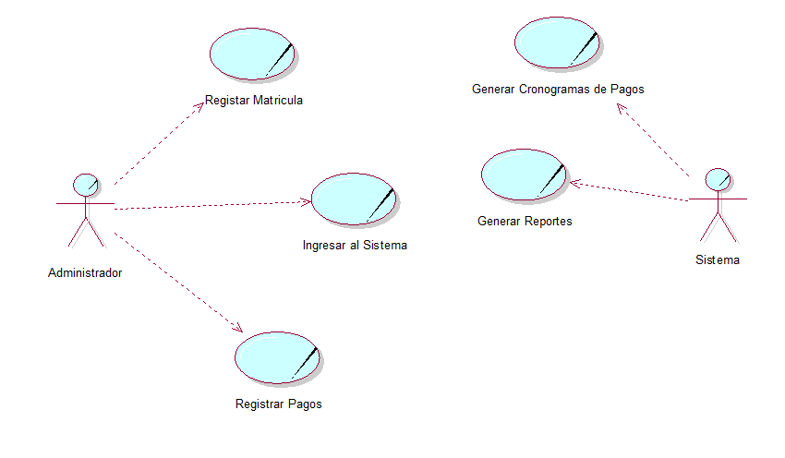

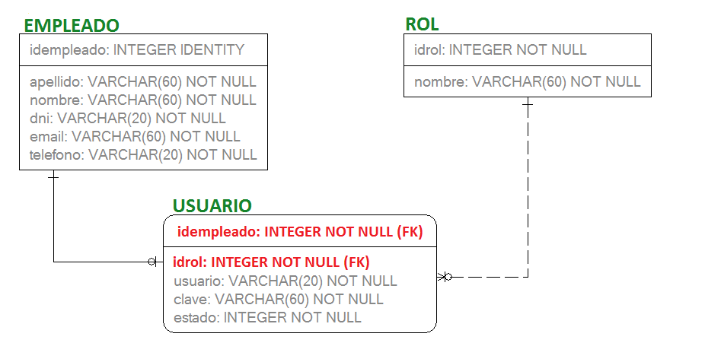

**Modelo de Base de Datos  
TABLAS PARA EL CONTROL DE SEGURIDAD**

**Modelo de Base de Datos  
TABLAS PARA EL CONTROL DE LA PROGRAMACIÓN**

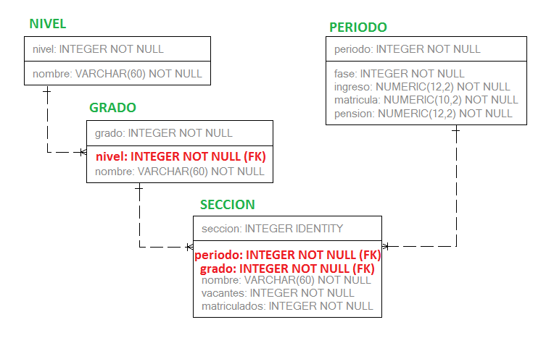

**Modelo de Base de Datos  
TABLAS PARA EL CONTROL DE LAS OBLIGACIONES DE PAGO**

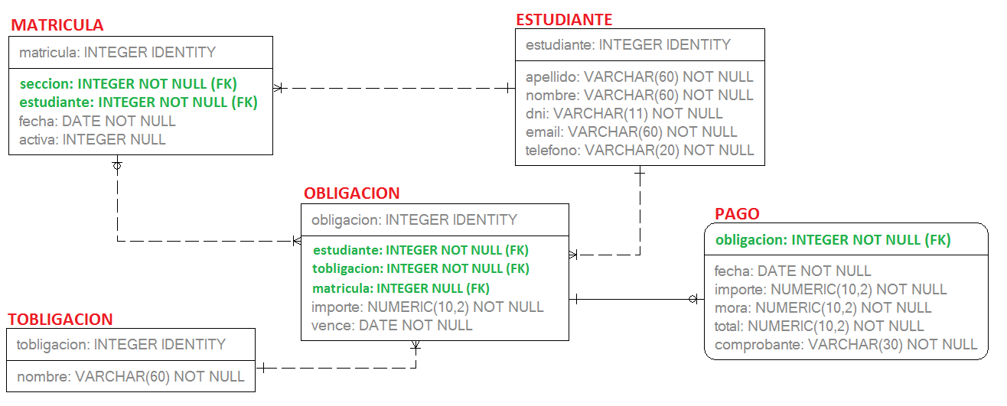

**MACKUP LOGIN**

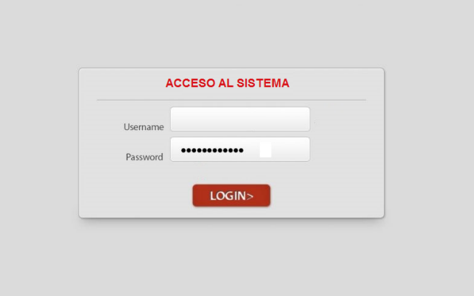

**Muckup Menú Principal**

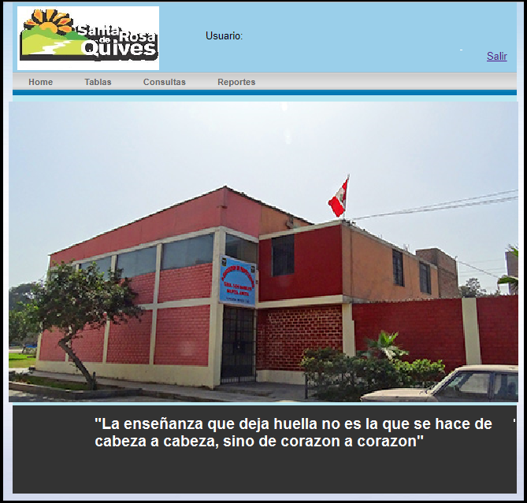

**MuckUp Tablas Estudiante**

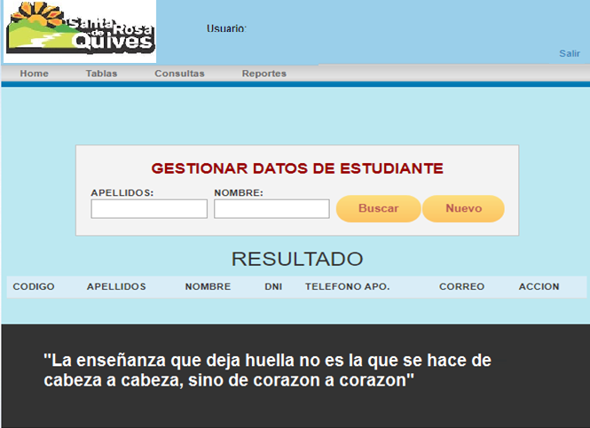

**MuckUp Buscar Datos de Estudiante**

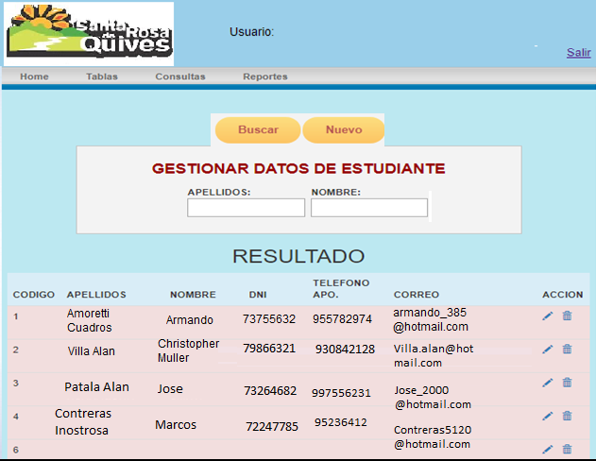

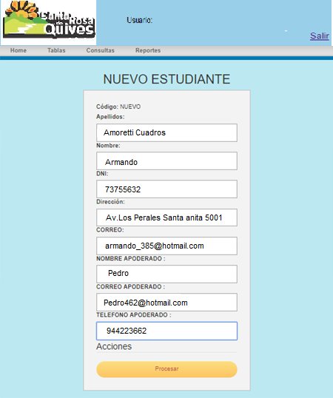

**MuckUp Registrar Nuevo Estudiante**

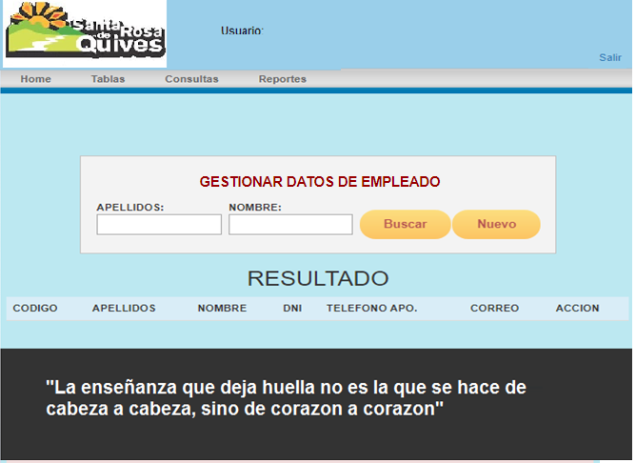

**MuckUp Tabla Empleado**

**MuckUp Gestionar Datos de Empleado**

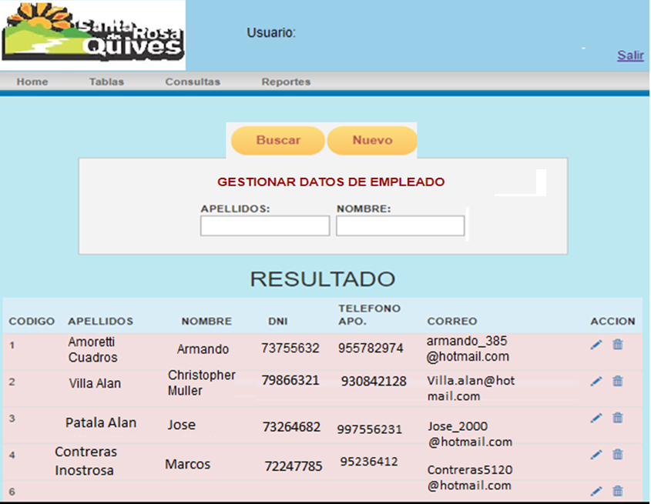

**MuckUp Registrar Nuevo Empleado**

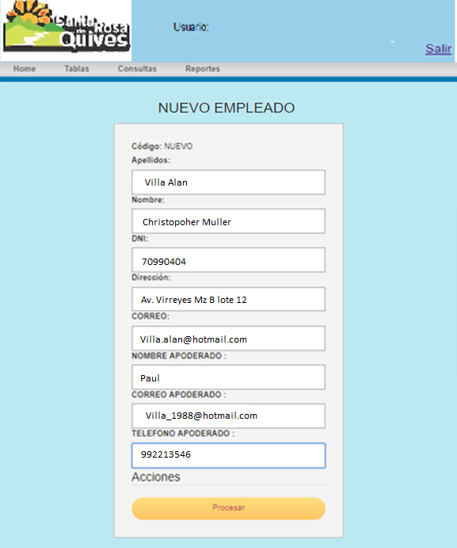

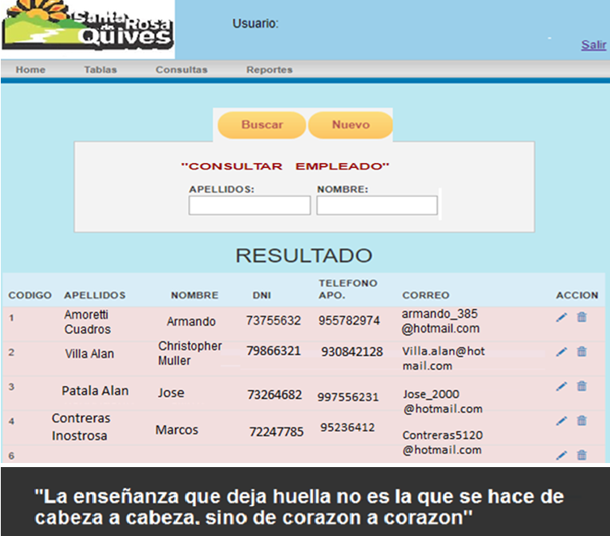

**MuckUp Consultas**

**DOCUMENTACION DEL CASO DE USO**

* **Trazabilidad con el sistema:**

|  |  |  |  |  |  |
| --- | --- | --- | --- | --- | --- |
| **TERMINOS** | **DEFINICION** | | | | |
| **Nivel del Caso de Uso:**  Negocio  Sistema de Información | | | | | | |
| **Nombre del Caso de Uso**: CU00001 Login/Logout | | | | | **Nro. de Orden**: 1 | |
| **Prioridad**:  Alta  Media  Baja | | | | | | |
| **Complejidad**:  Alta  Media  Baja | | | | | | |
| **Tipo de Caso de Uso:  Concreto  Abstracto** | | | | | | |
| **Descripción General** | Este caso de uso describe como el usuario se autentifica para ingresar al sistema. | | | | |
| **Precondición** | El usuario debe contar con una cuenta de usuario | | | | |
| **Pos condiciones** | Condición de falla | | | No ingresa al sistema  No carga el sistema al momento de hacer una consulta | |
| Condición de éxito | | | Ingresa al sistema mediante una sesión. | |
| **Nivel** | Primario | | | | |
| **Actores** | Principal | | Administrador, Secretaria ,Director, Docentes | | |
| Secundario | |  | | |
| **Evento Disparador** | Cuando el usuario selecciona la opción Login en el sistema. | | | | |
| **Flujo Básico - Login** | **Paso** | **Acción** | | | |
| 1a | El sistema muestra campos:   * Usuario * Contraseña | | | |
| 2a | El usuario ingresa su ID y su contraseña. | | | |
| 3a | El sistema lee el dato, y verifica si son correctos | | | |
| 4a | El sistema inicia la sesión del usuario presentando los servicios disponibles del sistema para el usuario. **BRN001** | | | |
| **Flujo Básico - Logout** | **Paso** | **Acción** | | | |
| 1b | El usuario selecciona la opción Logout en el sistema. | | | |
| 2b | El sistema cierra sesión y muestra la interfaz de inicio de sesión. | | | |
| **Flujo Alternativo 01** | **2a** | **Error de cuenta de Usuario** | | | |
| 2a.1 | El usuario ingresa de forma incorrecta su ID de usuario. | | | |
| 2a.2 | El sistema muestra un mensaje de error. | | | |
| **Flujo Alternativo 02** | **2a** | **Error de contraseña** | | | |
| 2a.1  **<Extend>:: Recuperar contraseña** | El usuario ingresa de forma incorrecta su contraseña, si desea sigue intentando de los contrario realiza recuperar contraseña. | | | |
| 2a.2 | El sistema muestra un mensaje de error. | | | |
| **Flujo Alternativo 03** | **2a.1** | **Error de ingreso contraseña por tercera vez** | | | |
| 2a.1.1 | El usuario ingresa su contraseña por tercera vez en forma incorrecta. | | | |
| 2a.1.2 | El sistema muestra un mensaje: “Se le enviara un mensaje a su email para recuperar la contraseña”. | | | |
| **Excepciones** | No aplica | | | | |
| **Extensión -Relación con otros Casos de Uso** | Recuperar contraseña  Documentación perdida | | | | |
| **Información relacionada** | No aplica | | | | |
| **Observaciones** | No aplica | | | | |

## Especificación de Caso de Uso: Registrar Usuario:

|  |  |  |  |  |  |
| --- | --- | --- | --- | --- | --- |
| **TERMINOS** | **DEFINICION** | | | | |
| **Nivel del Caso de Uso:**  Negocio  Sistema de Información | | | | | | |
| **Nombre del Caso de Uso**: CU00001 Registrar Usuario | | | | | **Nro. de Orden**: 1 | |
| **Prioridad**:  Alta  Media  Baja | | | | | | |
| **Complejidad**:  Alta  Media  Baja | | | | | | |
| **Tipo de Caso de Uso:  Concreto**  **Abstracto** | | | | | | |
| **Descripción General** | Este caso de uso describe como se registrara un Nuevo Usuario en el Sistema | | | | |
| **Precondición** | El sistema debe cargar la interfaz de opciones para registrar al nuevo Usuario. | | | | |
| **Pos condiciones** | Condición de falla | | | Datos incorrectos | |
| Condición de éxito | | | Datos ingresados son Correctos | |
| **Nivel** | Primario | | | | |
| **Actores** | Principal | | Usuario | | |
| Secundario | |  | | |
| **Evento Disparador** | Cuando el usuario selecciona la opción Registrar. | | | | |
| **Flujo Básico** | **paso** | **action** | | | |
| **1a** | El sistema muestra la ventana de "Registro de Usuario" | | | |
| **2a** | El usuario ingresa:  -Nuevo Usuario  -Contraseña  -Nombre  -Apellidos  -Numero DNI  -Fecha Actual  -Selecciona Cargo:  - ADMINISTRADOR:  - Director  - Administrador Académico    Selecciona Pago :   * Administrator Finanzas | | | |
| **3a** | El usuario acciona registrar | | | |
| **4a** | El sistema valida Registro de datos Ingresados | | | |
| **5** | El sistema muestra los detalles del nuevo Usuario Registrado y su Cargo. | | | |
| **6** | Termina el caso de uso. | | | |
| **Flujo Alternativo 01** | **Paso** | **Error de registro** | | | |
| **2a.1** | El sistema muestra una ventana que los Datos Ingresados no son correctos. | | | |
| **2a.2** | el registro vuelve a verificar el error al momento de ingresar los datos | | | |
| **Excepciones** | No aplica | | | | |
| **Extensión -Relación con otros Casos de Uso** | No aplica | | | | |
| **Información relacionada** | No aplica | | | | |
| **Observaciones** | No aplica | | | | |

DIAGRAMA DE LAS TABLAS DE BASE DE DATOS

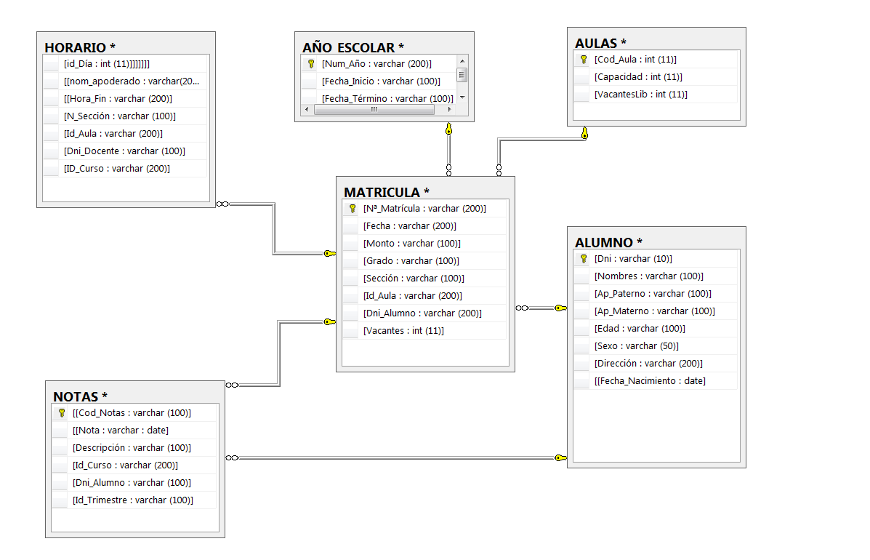

USE MASTER

GO

IF(DB_ID('COLEGIO SANTA ROSA QUIVEZ') IS NOT NULL)

DROP DATABASE COLEGIO

CREATE DATABASE COLEGIO

GO

USE COLEGIO

GO

CREATE TABLE ALUMNO

(Dni CHAR(8)PRIMARY KEY,

Nombres VARCHAR(30) NOT NULL,

Ap_Paterno VARCHAR(12) NOT NULL,

Ap_Materno VARCHAR(12) NOT NULL,

Edad TINYINT NOT NULL,

Sexo CHAR(1) NOT NULL CHECK(Sexo IN('M','F')),

Dirección VARCHAR(50) NOT NULL,

Fecha_Nacimiento DATE NOT NULL

)

GO

CREATE TABLE AULAS

(Cod_Aula Int Identity(1,1) PRIMARY KEY,

Capacidad TINYINT NOT NULL,

VacantesLib int

)

GO

CREATE TABLE AÑO_ESCOLAR

(Num_Año CHAR(4) PRIMARY KEY,

Fecha_Inicio DATE NOT NULL,

Fecha_Término DATE NOT NULL

)

GO

CREATE TABLE MATRICULA

(Nª_Matrícula INT IDENTITY(1,1) PRIMARY KEY,

Fecha DATE NOT NULL,

Monto SMALLMONEY CHECK(Monto>0.00)NOT NULL,

Grado TINYINT CHECK(Grado between 1 AND 5) NOT NULL,

Sección CHAR(1)NOT NULL CHECK(Sección IN('A','B')),

Id_Aula Int FOREIGN KEY REFERENCES AULAS,

Dni_Alumno CHAR(8) FOREIGN KEY REFERENCES ALUMNO,

Num_Año CHAR(4) FOREIGN KEY REFERENCES AÑO_ESCOLAR,

)

GO

Select * from MATRICULA

CREATE TABLE CURSO

(Cod_Curso CHAR(5) PRIMARY KEY,

Nombres VARCHAR(45) NOT NULL,

)

GO

CREATE TABLE NOTAS

(Cod_Notas INT IDENTITY(1,1) PRIMARY KEY,

Nota DECIMAL CHECK(NOTA>=0 AND NOTA<=20 ),

Descripción VARCHAR (30) NOT NULL,

Id_Curso CHAR(5) FOREIGN KEY REFERENCES CURSO,

Dni_Alumno CHAR(8) FOREIGN KEY REFERENCES ALUMNO,

Id_Trimestre INT FOREIGN KEY REFERENCES TRIMESTRES

)

GO

CREATE TABLE HORARIO

(Día VARCHAR(12) NOT NULL,

Hora_Inicio TIME NOT NULL,

Hora_Fin TIME NOT NULL,

Sección CHAR(1)NOT NULL,

Id_Aula Int,

Dni_Docente CHAR(8)FOREIGN KEY REFERENCES DOCENTE,

ID_Curso CHAR(5) FOREIGN KEY REFERENCES CURSO

)

GO

--Nueva tabla para inicio de Sesion

Create Table Usuario(

Nombre varchar(20),

Contraseña varchar(20)

)

go

-- Select * from ALUMNO

-- declare @msj varchar(100)

--EXEC CONSULTA_PROMEDIO_CURSO_TODOSLOSTRIMESTRES '45815240',@msj output

--Select @msj

--go

